本网-综合资讯

8个“果王”30000元落槌成交，苍溪月山乡爱媛柑橘受宠

“7000元”“15000元”“20000元”……“30000元一次，30000元两次，30000元三次，成交！”12月20日，在苍溪县月山乡第三届爱媛采摘节竞拍活动中，经过数轮竞价，一盒8个，品名“爱媛柑橘果王”以30000元高价落槌成交。

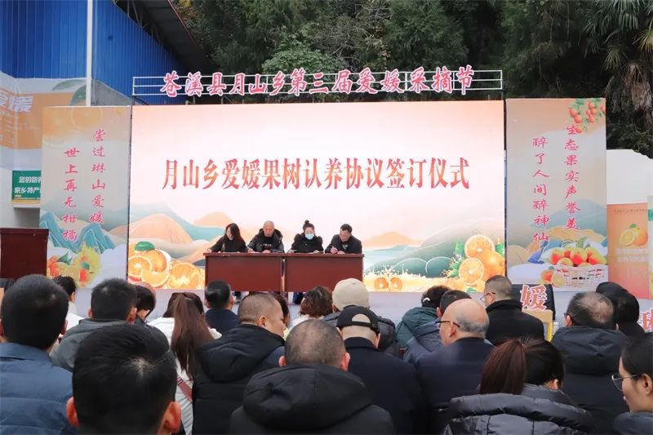
图为：月山乡第三届爱媛采摘节竞拍活动现场

据介绍，竞拍活动上的“爱媛柑橘果王”采自月山乡琳山村，具有个大、皮薄、肉厚、无籽、无渣、水分充足，香甜可口、入口即化等优点，深受消费者喜爱。
采摘节当天，吸引了成都、绵阳、广元、南充、巴中等地的水果客商，签订了《月山乡爱媛购销协议》《月山乡爱媛果树认养协议》。
“甜！水分多！味道太好了。”在爱媛采摘园里，来自广元的李女士尝了爱媛的味道，连连夸赞！她说，要多买一些带回去，还要发个朋友圈，发现好吃的都要分享，告诉朋友们不要错过“好果子”。
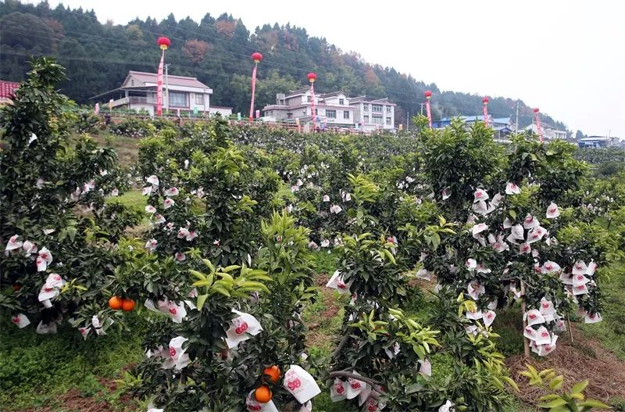
“琳山村因其海拔位置高，园区内最低海拔位置600余米，光照时间长，土质优良是爱媛柑橘适生区，品质很高，口感独特。”琳山村书记梁家学介绍，2022年获得“绿色食品认证”和“有机食品认证”，目前，爱媛柑橘已成为村主要支柱产业，带领村民走上了致富之路。
“以果为媒，以节招商。”月山乡党委宣传政法委员何国林表示，将以爱媛采摘节为契机，突出“一村一特色”产业发展，培育新型经营主体在乡村振兴中的引领作用，力争每年培育省市级专合社1个以上，优化推广“五统一分”机制，保障各类农产品品质，在线上线下销售渠道上下足功夫，拓宽群众致富路。
近年来，月山乡坚持县委“543”发展战略，围绕“两场一心三带多极”工作思路，因地制宜推动产业振兴，创立“村集体经济联合社+专业合作社+家庭农场+农户”的模式发展爱媛橙柑橘产业达1600余亩，辐射带动全乡达2000亩，预计今年产果700吨，产值达1000万元。（李全民）

